META – spolek pacientů se střádavými onemocněními, o. s.
Sidlo: Bělehradská 10/79 120 00, Praha 2
www.sdruzenimeta.cz
info@sdruzenimeta.cz

Zpráva o hospodaření META, z.s. - rok 2021

Plán pro rok 2021

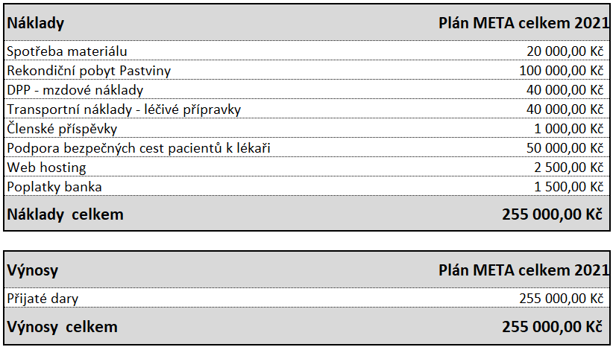

Zpráva o hospodaření za rok 2021

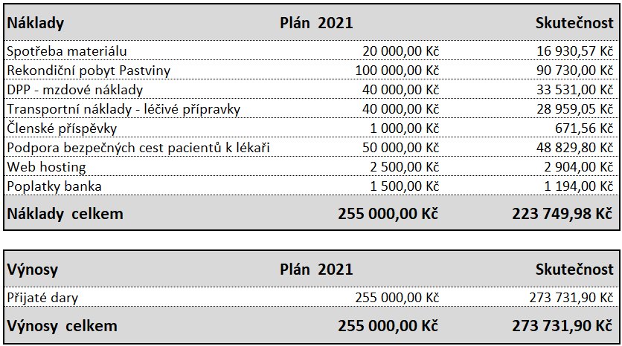

Náklady:

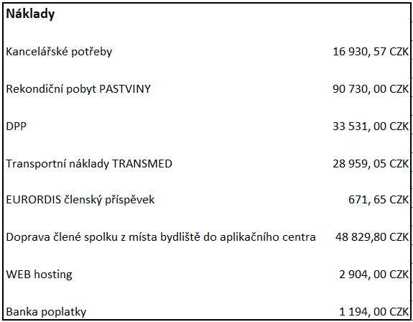

Výnosy:

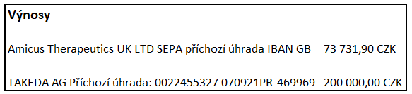

Údaje o hospodaření pro rok 2021:

Výnosy za rok 2021 273 731,90 Kč
Náklady za rok 2021 233 749,98 Kč
Výsledek hospodaření za rok 2021 + 49 981,92 Kč

Stav BÚ k 31.12.2021 226 130,18 Kč.

